КУКШКА ИЗ ТИРОЛЯ
A Cuckoo from Terol
В. Фоменко
V. Fomenko
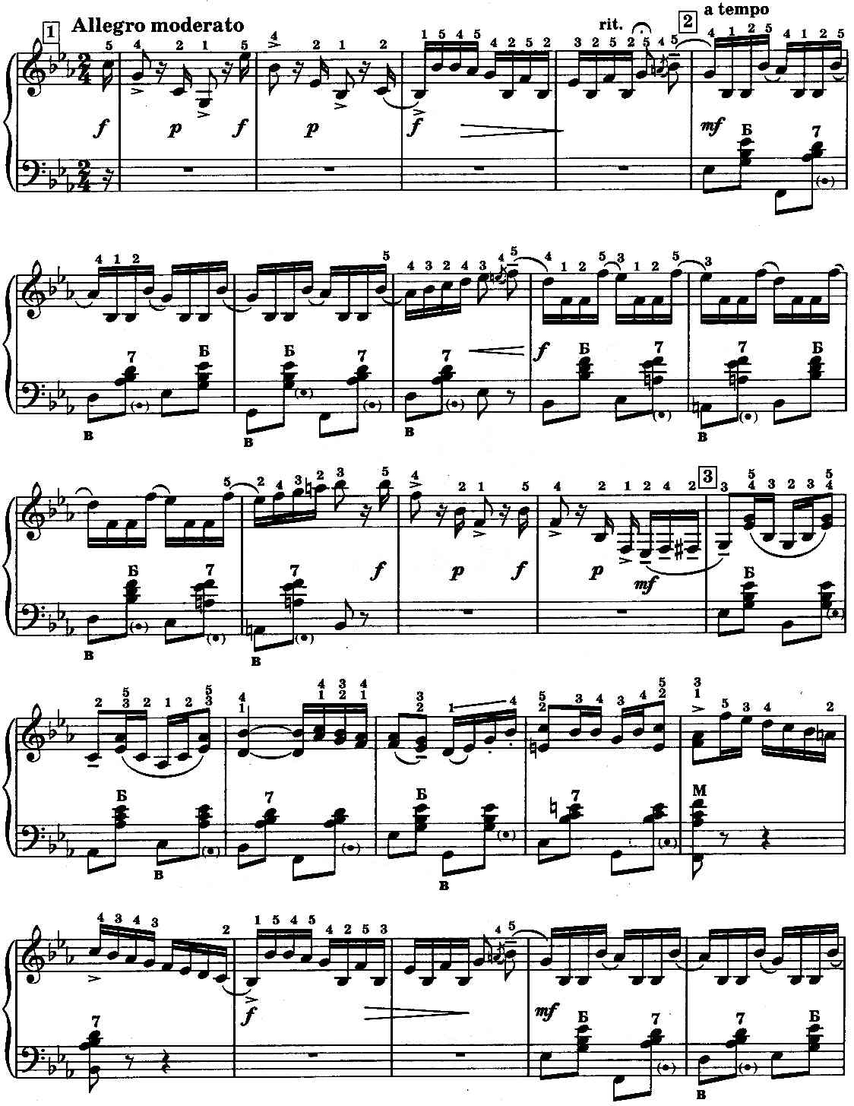
https://a-v-belousov.narod.ru/
- 2 -
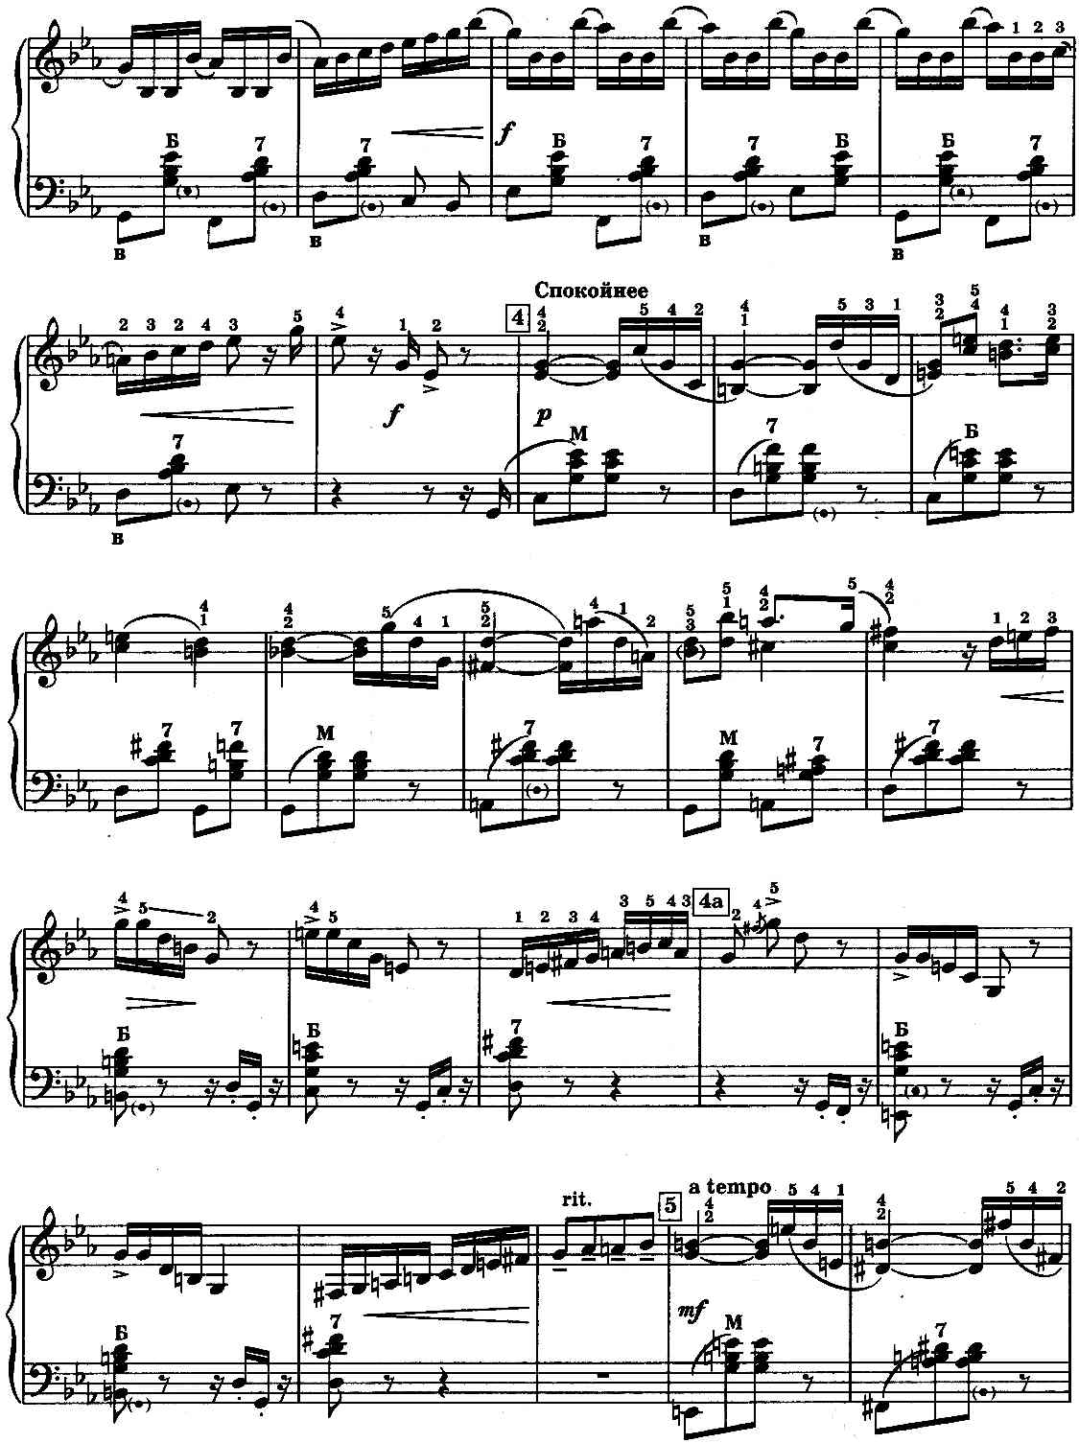
https://a-v-belousov.narod.ru/
- 3 –
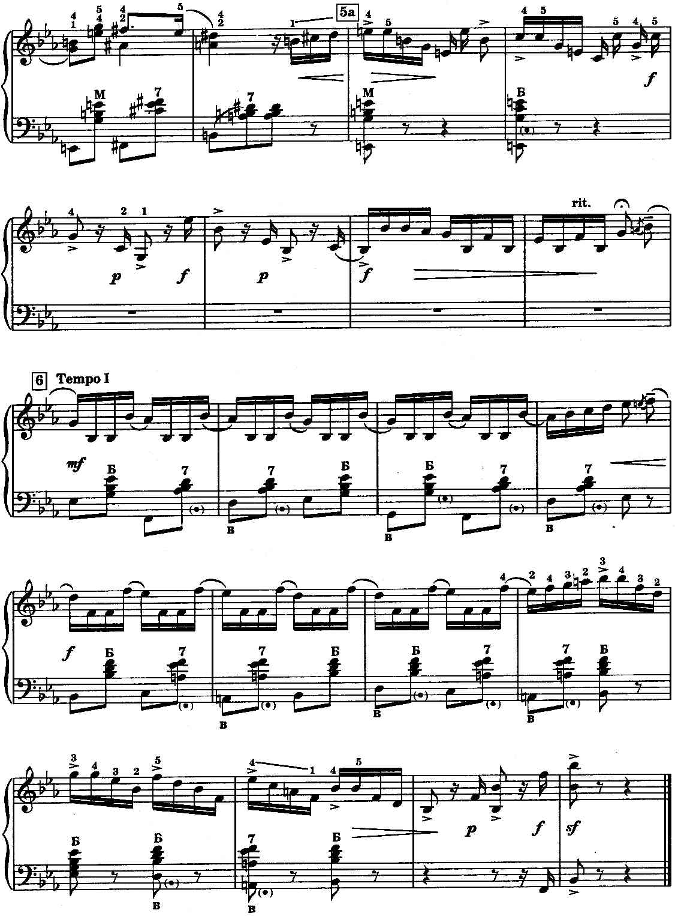
https://a-v-belousov.narod.ru/

